Standardrutiner: Uppfödning av mjölkrastjur
3 Slaktmognadsbedömning
Mål: Säkerställa att djuren slaktas vid önskad vikt och fettansättning för ekonomisk ungtjursuppfödning

Upprättad av:

1.1 | Väg djuren regelbundet när slaktmognad börjar närma sig och jämför tillväxterna, när djuren börjar få en långsammare tillväxt är ett tecken på att slaktmognaden närmar sig. Räkna med ca 50 % slaktutbyte. Vill du nå en vikt av 275 kg bör djuren väga 550 kg. | Kreatursvåg gärna med en slaktmogen tjur i.
1.2 | Bedöm fettansättning på revbenen. Om möjligt, lägg handen över djurets revben och rör handflatan fram och tillbaka. Rullar handen lätt, finns det ett fettlager ovanpå revbenen ett tecken på att djuret börjar bli slaktmoget.  Titta på hur huden veckar sig över revbenen när djuret tittar åt sidan/bakåt. | 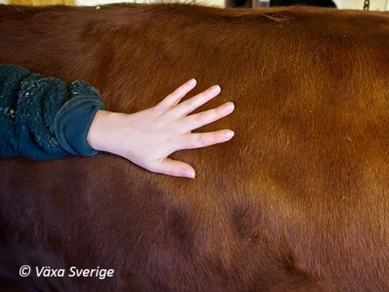
1.3 | Bedöm fettansättningen runt svansroten. Greppa djuret precis intill svansroten. Får Du något i handen har djuret börjat ansätta fett. Känns djuret torrt och stramt (huden sitter stramt på skelettet) är det inte slaktmoget. På tjurar/stutar bedöms fetthalten där svansen går över i korset. Har svansen lagt sig i korset och veck börjar visa sig i svansroten  har tjurar/stutar en fettansättning på 2+ -3-. | 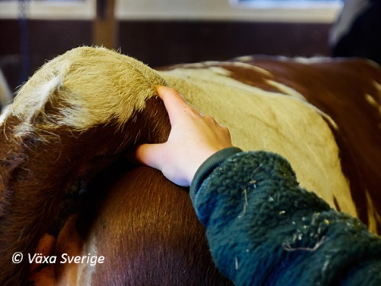
1.4 | Bedöm fettansättningen i ljumskvecket. Greppa ljumskvecket med handen. Känns det du får i handen tjockt och kraftigt har djuret satt fett. | 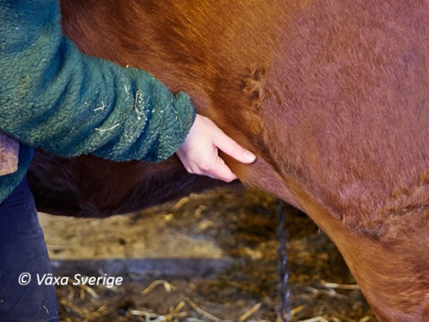
1.5 | Gör en avstämning när du fått tillbaka ditt slaktresultat. Stämde vikten? Vilken var fettklassen? Ta lärdom av jämförelsen till nästa gång du skall slaktmognadsbedöma.  Gör också en uppföljning av slaktanmärkning, bör något åtgärdas i besättningen. | 